

SAVATE  KICKBOXING FCR  MUAY THAI  GRAPPLING/MMA

LE RACCOMANDAZIONI DA SEGUIRE IN EMERGENZA COVID - 19

Check-List

1. Gestione degli spazi
Gli spazi vanno rimodulati nell’ottica del distanziamento sociale. Per gli spazi comuni, gli spogliatoi, i servizi igienici, ecc. va assicurata una turnazione nella fruizione nonché un tempo ridotto di permanenza all’interno degli stessi, naturalmente con adeguato distanziamento evidenziato con segnaletica a terra (orizzontale).
Nella gestione dell’entrata e dell’uscita dei soggetti coinvolti, vanno assicurati orari scaglionati e laddove possibile, prevedere una porta di entrata ed una di uscita dedicate.
- I requisiti sopra esposti sono stati assicurati per gli spazi comuni ? SI⁫ NO⁫
- L’accesso agli spogliatoi è consentito ? SI⁫ NO⁫
- In caso negativo, sono previste altre soluzioni per la preparazione degli atleti ? SI⁫ NO⁫

Breve descrizione: …………………………………………………………………………………………….

2. Organizzazione dell’orario di allenamento
Al fine di ridurre il contatto sociale nell’ambiente dove si svolge l’attività sportiva (allenamenti) vanno adottate soluzioni organizzative che riguardano l’articolazione dell’orario di allenamento.
L’articolazione dell’attività va ridefinita con orari differenziati che favoriscano il distanziamento sociale riducendo il numero di presenze in contemporanea nel luogo di allenamento, evitando assembramenti all’entrata e all’uscita con flessibilità di orari.
- I requisiti sopra esposti sono stati assicurati ? SI⁫ NO⁫

3. Misure preventive per l’allenamento
Spuntare “” le misure preventive assicurate:
 distanziamento di sicurezza (almeno 2 mt tra le persone durante l’allenamento e 8 mq per ogni atleta);
 uso della mascherina (ad eccezione di quando l’uso durante l’allenamento sia incompatibile con il
consumo metabolico e con il gesto atletico);
 numero limitato di atleti per sessione (gruppo ridotto, chiuso e stabile);
 raccomandazioni anti-contagio visibili, esposte e rese pubbliche;
 indicazioni igienico-sanitarie abituali, conosciute, applicate;
 disponibilità di igienizzanti e contenitori per i rifiuti;
 igienizzazione del tatami / area di allenamento e cambio d’aria prima della seduta;
 allenamento a porte chiuse;
 programma di allenamento adattato alle norme sanitarie in vigore;
 preparazione dell’attrezzatura individuale necessaria per la sessione in prossimità di ogni postazione.

4. Applicazione delle misure preventive all’ingresso della Palestra
Spuntare “” le attività preventive attuate dagli atleti, a seguito dei controlli previsti (vedi Protocollo Operativo). In particolare, gli atleti :
 hanno seguito i percorsi obbligati verso gli spogliatoi o analogo spazio dedicato, nel rispetto della distanza di
sicurezza (un collaboratore dovrà accompagnare gli atleti non autonomi);
 si sono collocati in modo opportuno nello spogliatoio (o analogo) in base alle delimitazioni previste dal
gestore della struttura per garantire le regole di distanziamento (almeno 2 mt tra ogni occupante);
 hanno indossato le ciabatte;
 hanno indossato l’abbigliamento tecnico riponendo quanto precedentemente indossato nella propria
borsa/zaino/busta sigillata;
 hanno collocato la borsa/zaino/busta sigillata in uno spazio personale dedicato o comunque a portata di
mano;
 hanno seguito i percorsi obbligati verso la sala allenamento, lasciando le ciabatte ove indicato, igienizzando
mani e piedi con il gel idroalcolico appena prima di salire sul tatami e/o posizionarsi nell’area di allenamento;
 indossano la mascherina;
 hanno a disposizione gel o prodotti sanitizzanti.

5. Applicazione delle misure preventive durante la sessione di allenamento
Spuntare “” le misure preventive attuate dagli atleti:
 all’inizio della sessione gli atleti hanno raggiunto la propria postazione attraverso percorsi obbligati
adeguatamente marcati e visibili nel rispetto delle distanze di sicurezza;
 se prevista, hanno a disposizione l’attrezzatura individuale necessaria alla seduta d’allenamento, in
prossimità della propria postazione;
 sono stati informati circa le norme preventive necessarie allo svolgimento dell’allenamento, in particolare
quelle relative all’igiene e al distanziamento sociale;
 in caso di urgente e improcrastinabile necessità di lasciare il tatami / area di allenamento prima della fine
dell’allenamento, hanno rispettato le norme di distanziamento, seguito i percorsi obbligati, igienizzato mani
e piedi prima di scendere dal tatami / area di allenamento e prima di risalirvi;
 alla fine della sessione, hanno lasciato la propria postazione rispettando le distanze di sicurezza, hanno
igienizzato mani e piedi con la soluzione idroalcolica, hanno recuperato i propri effetti personali e hanno
indossato le ciabatte e la mascherina per lasciare la sala d’allenamento.

6. Applicazione delle misure preventive dalla fine dell’allenamento all'uscita dalla struttura sportiva
Spuntare “” le attività preventive attuate dagli atleti, a seguito dei controlli previsti (vedi Manuale Operativo). In particolare, gli atleti:
 hanno lasciato il tatami / area di allenamento seguendo i percorsi obbligati verso gli spogliatoi (o analogo
spazio dedicato) nel rispetto della distanza di sicurezza (un collaboratore deve accompagnare gli atleti non
autonomi);
 si sono collocati in modo opportuno nello spogliatoio (o analogo) in base alle delimitazioni previste dal
gestore della struttura per garantire le regole di distanziamento (almeno 2 mt tra ogni occupante);
 hanno riposto l’abbigliamento tecnico nella propria borsa/zaino/busta sigillata;
 ove possibile o consentito, hanno effettuato la doccia nel rispetto delle distanze di almeno 2 mt;
 hanno indossato il proprio abbigliamento, le scarpe, la mascherina;
 hanno raggiunto l’uscita seguendo i percorsi obbligati e hanno igienizzato nuovamente le mani con il gel
idroalcolico;
 hanno gettato eventuali rifiuti negli appositi contenitori.

7. Organizzazione del tatami / area di allenamento

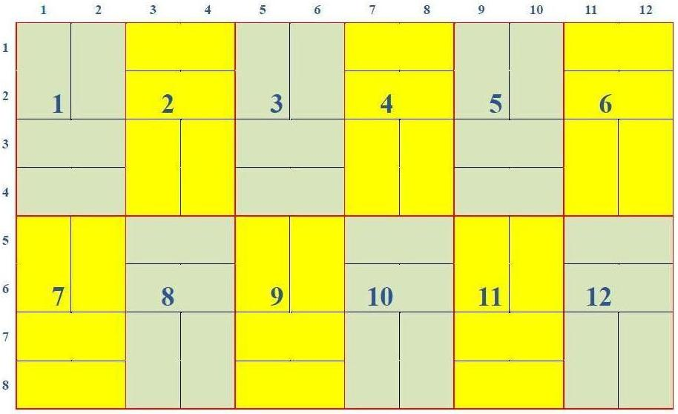 | Esempio 1  Tatami/Area 8x12 mt  Atleti 12  distanza laterale 2 mt  distanza frontale 4 mt

Data allenamento: ____/____/_________ Nome Insegnante Tecnico: _____________________________

Orario (dalle/alle): _________/_________ Tipo corso: __________________________________________

N° | Nominativo Atleta | Eventuali problematiche o comportamenti non corretti
1
2
3
4
5
6
7
8
9
10
11
12

Si raccomanda la compilazione per ogni “seduta di allenamento” e la conservazione a cura dell’Organizzazione Sportiva (ASD/SSD) _____________________________________; salvo eventuali altre diverse modalità adottate (es. registri di presenza, ecc.) di registrazione.

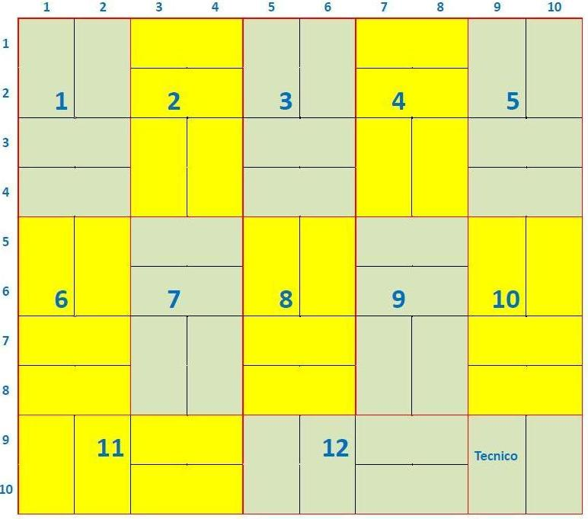 | Esempio 2  Tatami/Area 10x10 mt  Atleti 12  distanza laterale 2 mt  distanza frontale 4 mt

Data allenamento: ____/____/_________ Nome Insegnante Tecnico: _____________________________

Orario (dalle/alle): _________/_________ Tipo corso: __________________________________________

N° | Nominativo Atleta | Eventuali problematiche o comportamenti non corretti
1
2
3
4
5
6
7
8
9
10
11
12

Si raccomanda la compilazione per ogni “seduta di allenamento” e la conservazione a cura dell’Organizzazione Sportiva (ASD/SSD) _____________________________________; salvo eventuali altre diverse modalità adottate (es. registri di presenza, ecc.) di registrazione.

Indicazioni Tecnico Organizzative

1. Gestione degli spazi
Nella gestione dell’entrata e dell’uscita dalla Palestra / area di allenamento laddove possibile vanno previsti percorsi d’entrata e di uscita dedicati, segnalati in modo visibile (vedi Protocollo Operativo).
Gli spazi vanno rimodulati nell’ottica del distanziamento sociale, assicurando la turnazione nella fruizione ed un ridotto tempo di permanenza negli spazi comuni:
− SPOGLIATOI E SERVIZI IGIENICI: suddividere la superficie in modo visibile in postazioni destinate a ciascun
atleta per spogliarsi e rivestirsi, garantendo almeno 2 mt di distanza tra atleti. Qualora non fosse consentito
l’uso degli spogliatoi, si consiglia di allestire degli spazi temporanei adibiti alla preparazione degli atleti,
rispettando le medesime indicazioni.
− TATAMI / AREA DI ALLENAMENTO: suddividere la superficie in modo visibile in postazioni di almeno 8 mq per
ogni atleta, con almeno 2 mt di distanza tra due atleti (vedi Esempio 1 ed Esempio 2).
− AREA DI ACCESSO AL TATAMI / AREA DI ALLENAMENTO: se possibile, organizzare un’eventuale area di attesa
breve per l’accesso al tatami / area di allenamento, garantendo il rispetto delle regole di distanziamento (vedi
Protocollo Operativo).

2. Organizzazione dell’orario di allenamento
Al fine di ridurre il contatto sociale nell’ambiente dove si svolgono le attività di allenamento vanno adottate soluzioni organizzative che riguardano la riduzione del numero di atleti per sessione e l’articolazione dell’orario di allenamento: a titolo esemplificativo si suggerisce di prevedere per ogni sessione:
− arrivo presso la struttura sportiva da 5 a 10 minuti prima dell’inizio dell’allenamento;
− 45-60 minuti di allenamento;
− uscita dalla struttura da 5 a 10 minuti dopo la fine dell’allenamento;
− almeno 15 minuti di intervallo tra la fine di una sessione di allenamento e l’inizio della successiva per evitare a
gruppi diversi di incrociarsi.
Si raccomanda di garantire che gli eventuali accompagnatori dei soli atleti minorenni lascino la struttura sportiva subito dopo l’espletamento delle verifiche previste all’accesso (vedi Protocollo Operativo) e non vi facciano ritorno che 5 minuti prima della fine della sessione di allenamento, attendendo all'ingresso nel rispetto delle distanze di sicurezza.

3. Misure preventive per la conduzione dell’allenamento e l’accesso alla Palestra e/o all’area di allenamento
I vincoli sanitari in atto consentono esclusivamente lo svolgimento di attività individuali nel rispetto rigoroso delle norme di distanziamento sociale e nell’osservanza scrupolosa delle raccomandazioni anti-contagio. In particolare è dovere del tecnico incaricato:
− garantire il rispetto delle distanze di sicurezza (vedi note precedenti);
− garantire che tutti gli atleti indossino la mascherina, che rispettino le raccomandazioni anti-contagio, le norme
di igiene respiratoria e le abituali indicazioni igienico-sanitarie per l’accesso al tatami / area di allenamento;
− limitare il numero di atleti per sessione (gruppo ridotto, chiuso e stabile);
− pianificare l’allenamento in conformità alle norme sanitarie in vigore (si veda successivo);
− preparare le attrezzature necessarie a ciascuna sessione in prossimità di ogni postazione, prima dell’inizio della
seduta, ricordando che l’uso di ogni attrezzo/macchinario è esclusivamente individuale;
− garantire che l’accesso al tatami / area di allenamento e l’uscita, agli spogliatoi (o analoghi) avvengano
conformemente alle indicazioni previste (vedi Protocollo Operativo).

In particolare si raccomanda di verificare che gli atleti:
− seguano sempre i percorsi obbligati nel rispetto della distanza di sicurezza;
− rispettino le distanze di sicurezza negli spazi comuni;
− non giungano all’allenamento indossando il vestiario tecnico da allenamento o, se questo avviene, abbiano
indossato sopra di esso indumenti di copertura durante il viaggio;
− igienizzino mani e piedi con il gel idroalcolico ogni volta che accedono o lasciano il tatami / area di allenamento;
− indossino sempre la mascherina (ad eccezione di quando l’uso durante l’allenamento sia incompatibile con il
consumo metabolico e con il gesto atletico);
− abbiano a disposizione un “kit sanitario per l’allenamento” es. composto da mascherina di ricambio, fazzoletti
usa e getta, lozione idroalcolica, bottiglia d'acqua/borraccia personale, ecc.;
− siano informati circa le norme preventive necessarie allo svolgimento dell’allenamento;
− utilizzino esclusivamente le attrezzature loro assegnate;
− siano sempre in buona salute.

4. Indicazioni tecniche generali per la conduzione dell’allenamento
Nella conduzione della sessione dell’allenamento si consiglia di:
− assegnare un'area numerata per atleta prima dell’inizio allenamento (vedi Esempio 1 e Esempio 2);
− invitare gli atleti a raggiungere individualmente il proprio spazio nel rispetto delle distanze di sicurezza e a
restarvi fino al termine della sessione (tale postazione sarà destinata sempre allo stesso atleta per tutto il ciclo
di allenamenti);
− fare presente che la possibilità di lasciare il tatami / area di allenamento prima della fine dell’allenamento sia
un’eccezione riservata a casi di urgente e improcrastinabile necessità e che questo vada fatto nel rispetto delle
norme di distanziamento, seguendo i percorsi obbligati, igienizzando mani e piedi prima di scendere dal tatami
/ area di allenamento e prima di risalirvi;
− una volta che tutti gli atleti hanno raggiunto il proprio spazio, omettere eventuale saluto in linea secondo il
cerimoniale tradizionale, ma eseguire il saluto restando nell’area assegnata; la stessa indicazione vale per
eventuale saluto di fine allenamento;
− individuare una postazione per sé stessi, limitando al minimo gli spostamenti sul tatami / area di allenamento.

A titolo esemplificativo si riportano di seguito alcuni esercizi che è possibile utilizzare per la pianificazione dell’allenamento adattato alle norme di sicurezza in vigore:
− esercizi di preatletismo, corsa sul posto, coordinazione, mobilità articolare;
− preparazione fisica generale individuale a corpo libero o con macchine ad uso personale;
− esercizi individuali per le abilità tecnico-motorie di base;
− abilità tecnico-motorie di base e/o propedeutici per il combattimento;
− attività individuali di approfondimento e automatizzazione della tecnica, a corpo libero o con attrezzi (per es.
manichini, elastici*, corde, palloni, sacchi, punching ball, sagome a muro, ecc.);
− Ecc.

*in caso di elastici, devono essere esclusivamente personali.

Raccomandazioni agli Atleti

1. Indicazioni generali
− gli allenamenti si svolgono a porte chiuse;
− gli orari delle sessioni di allenamento devono essere rispettati in modo rigoroso. Per ogni sessione è necessario
prevedere di arrivare presso la struttura sportiva da 5 a 10 minuti prima dell’inizio dell’allenamento;
− gli eventuali accompagnatori dei soli atleti minorenni devono lasciare la struttura sportiva subito dopo
l’espletamento delle verifiche previste all’accesso; gli accompagnatori possono fare ritorno 5 minuti prima
della fine della sessione di allenamento, attendendo all'ingresso nel rispetto delle distanze di sicurezza e nelle
aree previste;
− l’accesso alla struttura sportiva è possibile solo indossando la mascherina dal momento dell’ingresso fino
all’uscita avvenuta (salvo future disposizioni di legge);
− è fondamentale il rispetto delle norme relative al mantenimento delle distanze di sicurezza e al rispetto delle
norme anti-contagio in vigore.

2. Applicazione delle misure di prevenzione al domicilio, in preparazione all’allenamento
A titolo indicativo ma non esaustivo, al fine di riprendere l’attività di allenamento è necessario che l’atleta:
− non viva in una famiglia con un caso di COVID-19 segnalato da meno di 24 giorni;
− goda di buona salute generale;
− non viva con una persona fragile (i.e. anziano, paziente con malattia cardiaca o polmonare cronica,
immunodeficienza, ecc.);
− se ha avuto il COVID-19, abbia un certificato medico che ne attesti la guarigione e confermi la possibilità di
riprendere l’attività sportiva;
− se ha avuto sintomi sospetti per un'infezione da COVID-19 (febbre, raffreddore, tosse, dispnea, affaticamento,
mialgie, ageusia, anosmia, diarrea, ecc.), non presenti sintomi da almeno 14 giorni.

Per ulteriori dettagli, si rimanda alle disposizioni dell’Autorità Sanitaria Competente.

In preparazione alla seduta di allenamento è necessario per ogni atleta:
− mantenere un elevato standard di igiene personale (es. unghie tagliate, corretta igiene personale,
abbigliamento pulito, ecc.);
− assicurare che l’abbigliamento tecnico sia lavato/igienizzato. Si consiglia, a tale proposito, di non indossare
l’abbigliamento tecnico al proprio domicilio; se questo fosse inevitabile si raccomanda di indossare una tuta
sopra;
− andare in bagno per evitare spostamenti durante la sessione di allenamento;
− preparare un “kit sanitario per l’allenamento” da portare al seguito composto da mascherina di ricambio,
fazzoletti usa e getta, lozione idroalcolica, ciabatte, bottiglia d'acqua e una scheda con le informazioni di
contatto in caso di emergenza durante l’allenamento. Tutto questo dovrà essere collocato all’interno di una
borsa/zaino/busta sigillata destinato al solo uso sportivo.

3. Applicazione delle misure di prevenzione per l’allenamento
Accedendo alla Palestra / area di allenamento, appena prima e durante l’allenamento è necessario:
− indossare sempre la mascherina (ad eccezione di quando l’uso durante l’allenamento sia incompatibile con il
consumo metabolico e con il gesto atletico);
− seguire sempre i percorsi obbligati nel rispetto della distanza di sicurezza;
− rispettare le distanze di sicurezza e minimizzare i tempi di permanenza negli spazi comuni, negli spogliatoi, nei
bagni, ecc.;
− igienizzare mani e piedi con il gel idroalcolico ogni volta che si accede o si lascia il tatami / area di allenamento;
− tenere a bordo tatami / area di allenamento un “kit sanitario per l’allenamento” ad es. composto da
mascherina di ricambio, fazzoletti usa e getta, lozione idroalcolica, bottiglia d'acqua/borraccia personale, ecc.;
− informarsi circa le norme preventive necessarie allo svolgimento dell’allenamento in particolare in relazione
alle routine d’accesso al tatami / area di allenamento e alla suddivisione dello spazio in aree personali che non
è possibile lasciare per l’intera durata della sessione;
− utilizzare esclusivamente le attrezzature assegnate dal tecnico;
− essere a conoscenza e rispettare in modo rigoroso le raccomandazioni anti-contagio e le norme di igiene
respiratoria.

4. Applicazione delle misure di prevenzione al proprio domicilio, dopo l’allenamento
Rientrati al proprio domicilio dopo la seduta di allenamento è necessario:
− effettuare la doccia se non è stata effettuata presso la struttura sportiva;
− lavare immediatamente l’abbigliamento tecnico in lavatrice;
− lavare e disinfettare il materiale utilizzato per l’allenamento (ciabatte, borracce, ecc.);
− provvedere a rifornire il proprio “kit sanitario per l’allenamento” (es. gel idroalcolico, fazzoletti, mascherina,
ecc.).
